День ЦО в 7-Б класі

Тема: «Багато знати – вміло діяти».

Підтеми:

- «Природа і людина. Спалювання сухої трави – небезпека для життя.»

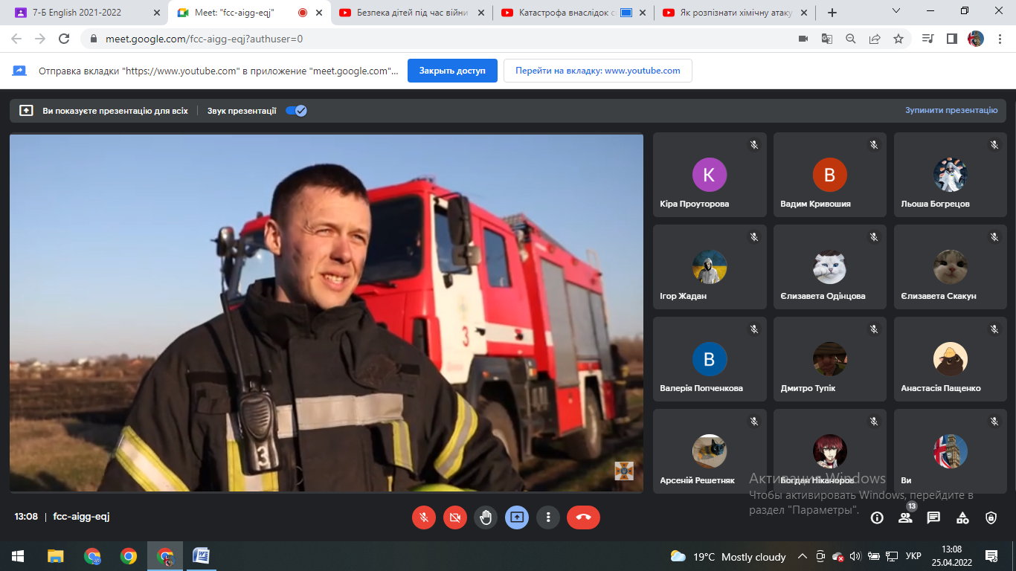

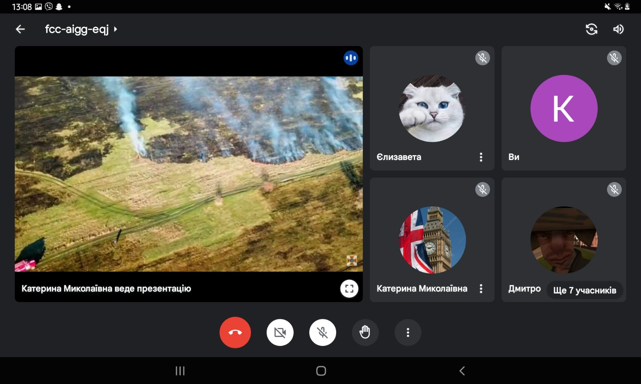

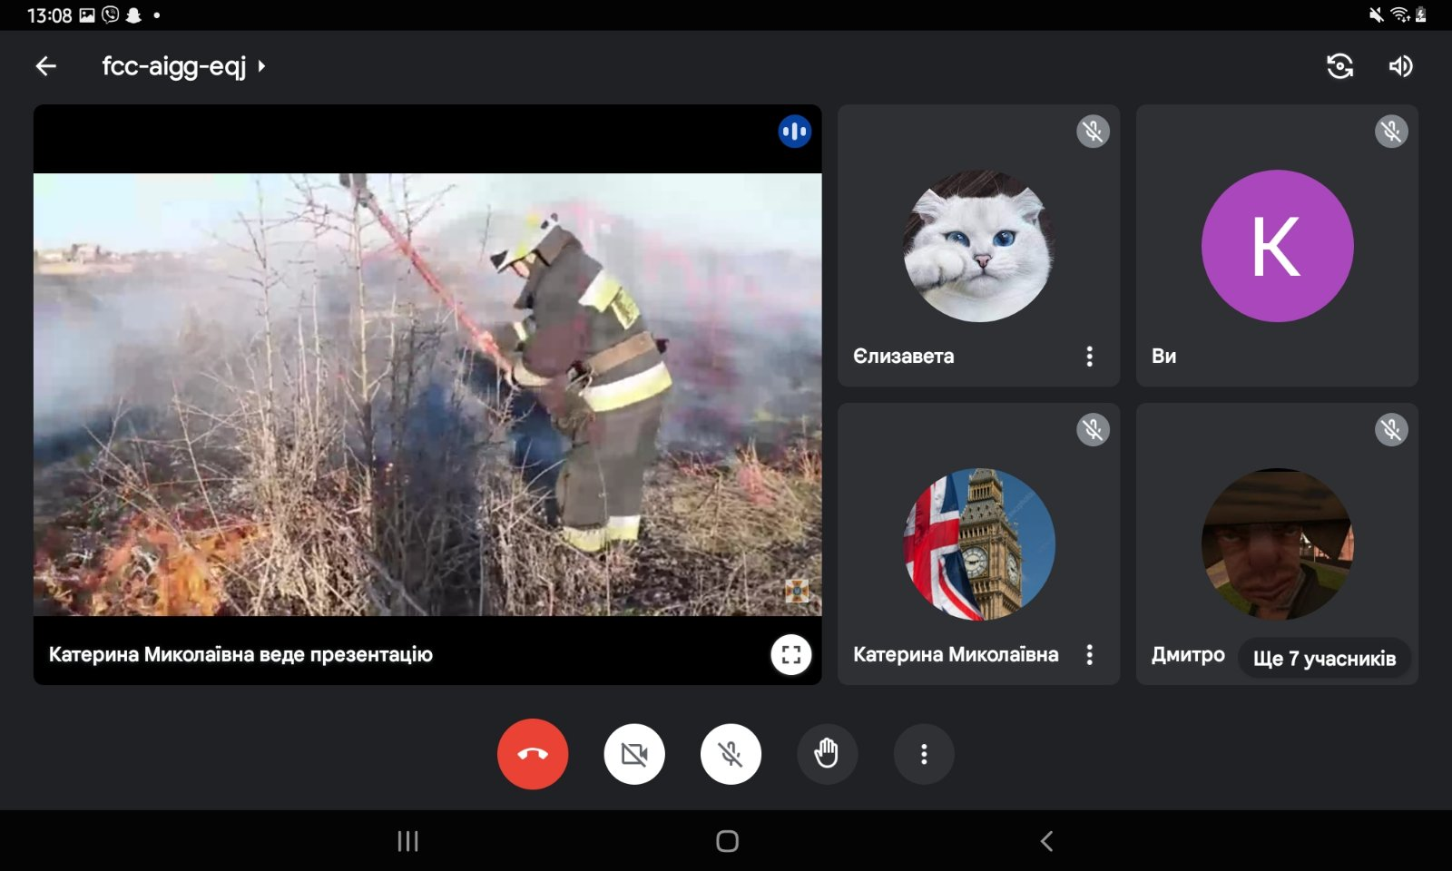

- «Чорнобильська трагедія: пам’ять як попередження на майбутнє.»

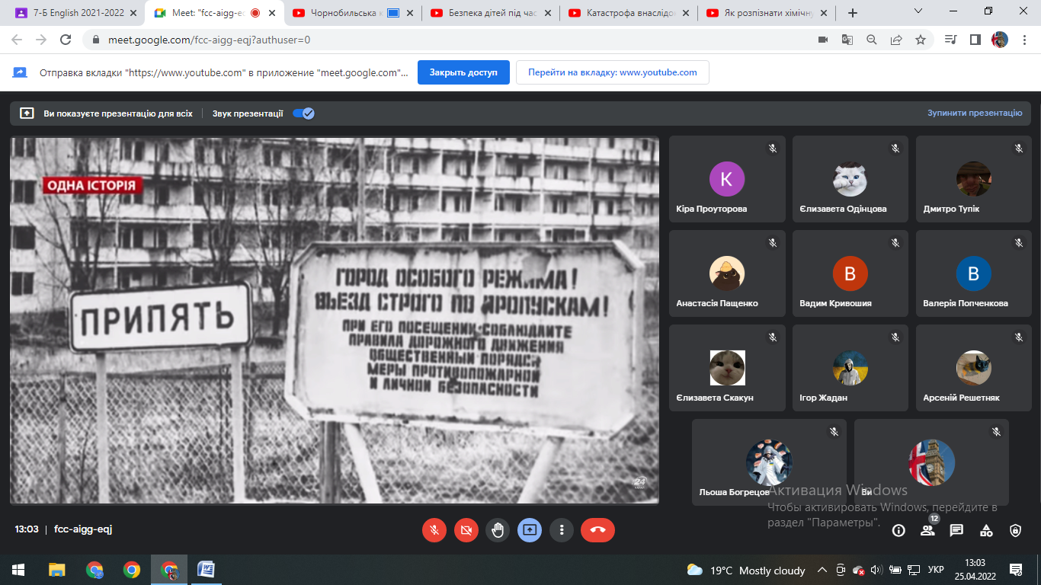

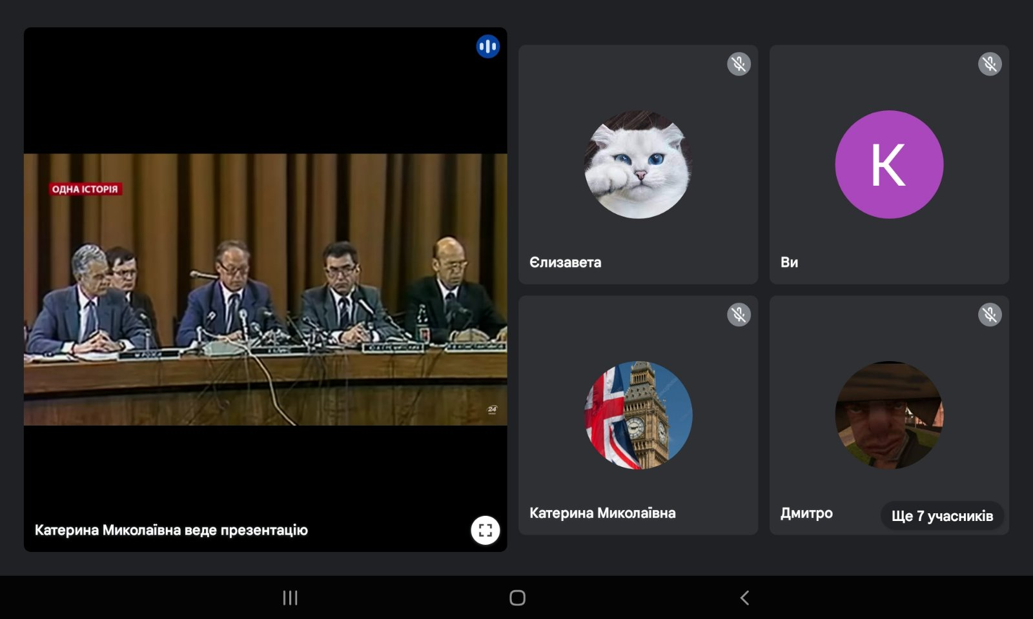

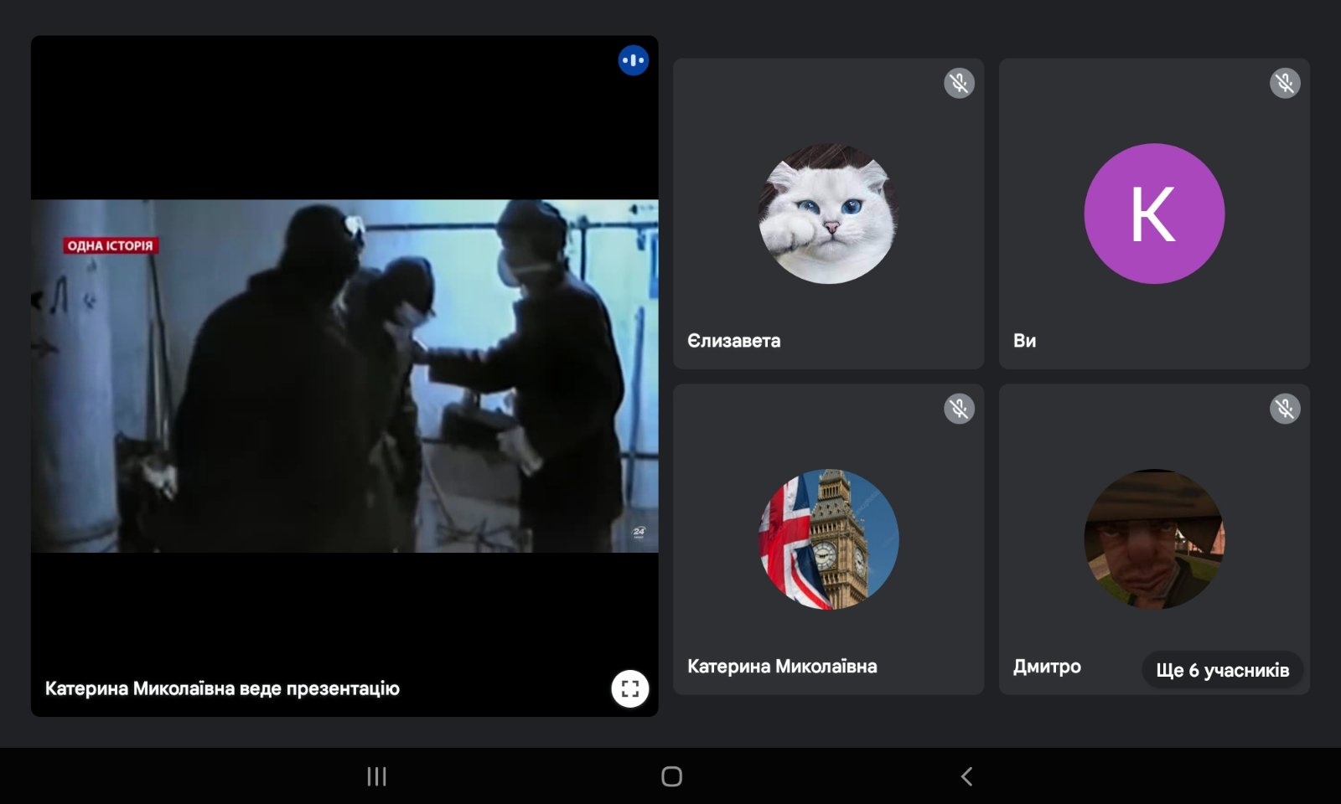

- «Як діяти у разі надзвичайних ситуацій. Практичні поради.»

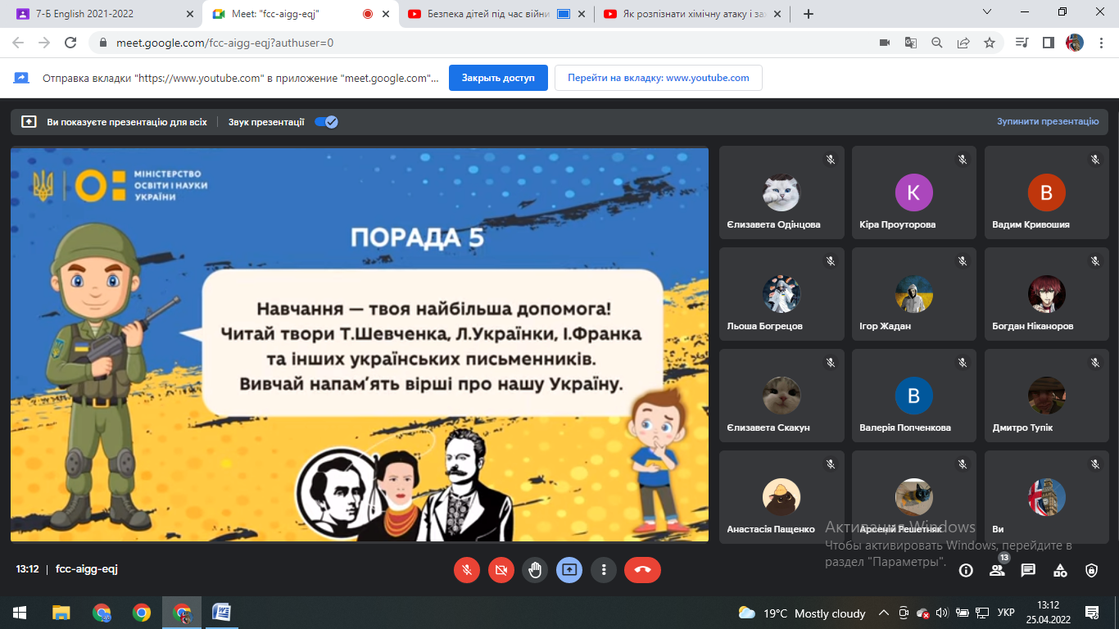

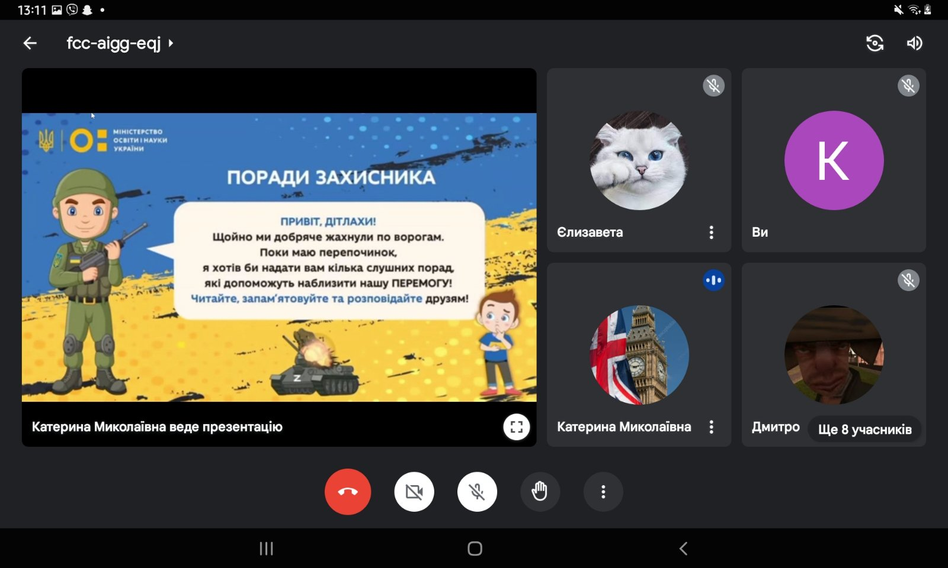

- «Хімічна атака: як реагувати, щоб вижити.»

